Dạy Đọc Sớm của TDSB: Hướng dẫn dành cho Gia đình và Người chăm sóc

Hướng dẫn Đọc Sớm tại TDSB
Giáo viên cố gắng đưa việc giảng dạy có chủ đích các kỹ năng đọc nền tảng vào những trải nghiệm học tập phong phú mà dựa trên thế mạnh, sở thích, niềm đam mê, trải nghiệm sống và bản sắc của trẻ em. Dưới đây là Khung Đọc Sớm (Early Reading Framework) của chúng tôi. Khung này phác thảo các thành phần quan trọng của việc dạy đọc sớm hiệu quả và hướng dẫn việc dạy đọc tại TDSB.

Khung Đọc Sớm của TDSB
Các thông điệp chính được nêu trong khung này bao gồm:
- Những trải nghiệm đọc được xây dựng dựa trên kiến thức có từ trước của học sinh, thế mạnh, niềm đam mê, sở thích, bản sắc và trải nghiệm ngôn ngữ của các em trong gia đình và cộng đồng
- Việc giảng dạy các kỹ năng đọc nền tảng diễn ra trong các bối cảnh có mục đích và có ý nghĩa, nơi học sinh được hòa mình trong những trải nghiệm đọc phong phú mà giúp vun đắp niềm vui
- Việc dạy đọc dựa trên các mối quan hệ có sự hồi đáp kịp thời và quan tâm

ve

Honouring children's strengths, interests, passions, identities and lived experiences
s
D
da
t

Ủy ban Nhân quyền Ontario - Báo cáo Điều tra về Quyền được Đọc
e
s
s
Ủy ban Nhân quyền Ontario (Ontario Human Rights Commission) đã công bố Báo cáo Điều tra về Quyền được Đọc (Right to Read Inquiry Report). Báo cáo này phản ánh các phát hiện từ một cuộc điều tra công chúng về các vấn đề về nhân quyền ảnh hưởng đến những học sinh có khuyết tật về khả năng đọc. Để phản hồi báo cáo điều tra này, Bộ Giáo dục đã phát hành tài liệu Dạy Đọc Sớm Hiệu quả: Hướng dẫn dành cho Giáo viên (Effective Early Reading Instruction: A Guide for Teachers). Hướng dẫn này bao gồm các ví dụ về các phương pháp giảng dạy để hỗ trợ việc giảng dạy khả năng đọc.
Các nguồn hỗ trợ về Đọc của TDSB (TDSB Literacy) dành cho giáo viên phản ánh các khuyến nghị từ Báo cáo Điều tra về Quyền được Đọc và cũng đảm bảo những trải nghiệm sống và bản sắc của học sinh được xác nhận và các em được trải nghiệm niềm vui đọc sách.

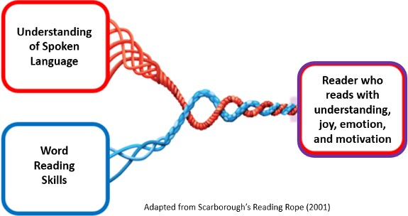
Trẻ Cần những Kỹ năng Gì để Học Đọc?
Hình ảnh này thể hiện mối quan hệ giữa khả năng hiểu ngôn ngữ nói của trẻ và các kỹ năng đọc từ của các em. Các kỹ năng trong cả hai lĩnh vực này kết hợp với nhau để tạo ra những người đọc với sự hiểu biết, niềm vui, cảm xúc và động lực.
Bộ phận Những Năm Đầu của TDSB (TDSB Early Years), cùng với các Chuyên gia Bệnh lý về Lời nói - Ngôn ngữ, hỗ trợ giáo viên TDSB hiểu các phương pháp và kỹ năng được nêu trong sợi dây này.
Hiểu Ngôn ngữ Nói | Kỹ năng Đọc Từ
Các kỹ năng trong lĩnh vực này bao gồm:  - Tiếp cận kiến thức nền tảng  - Sử dụng và hiểu các từ, câu & câu chuyện  - Giải quyết vấn đề - lập luận - đặt câu hỏi  - Tham gia vào các cuộc thảo luận và trò chuyện | Các kỹ năng trong lĩnh vực này bao gồm:  - Hiểu về âm tiết, âm thanh và từ  - Biết và sử dụng các liên kết âm thanh - chữ cái để đọc các từ  - Sử dụng các phương pháp để đọc các từ không quen thuộc (ví dụ: đọc thành tiếng)  - Đọc có phương pháp để hình thành khả năng nhận biết những từ thường gặp

Hỗ trợ Kỹ năng Đọc của Trẻ tại Nhà
Gia đình bao gồm những cá nhân có năng lực và khả năng, ham học hỏi và giàu kinh nghiệm. Gia đình yêu thương con cái của mình và muốn những điều tốt nhất cho trẻ. Gia đình là chuyên gia về con cái của họ. Họ có ảnh hưởng mạnh mẽ nhất đến việc học tập, phát triển, sức khỏe và hạnh phúc của trẻ em.
- Chương trình Mẫu giáo năm 2016, tr. 10
Gia đình và người chăm sóc có thể hỗ trợ sự phát triển khả năng đọc của con mình tại nhà bằng nhiều cách.
Vui lòng xem các gợi ý dưới đây dành cho gia đình/người chăm sóc để hỗ trợ ngôn ngữ của trẻ trong các lĩnh vực chính sau:

- Chơi ở Nhà
- Trò chuyện ở Nhà
- Đọc ở Nhà
- Viết ở Nhà
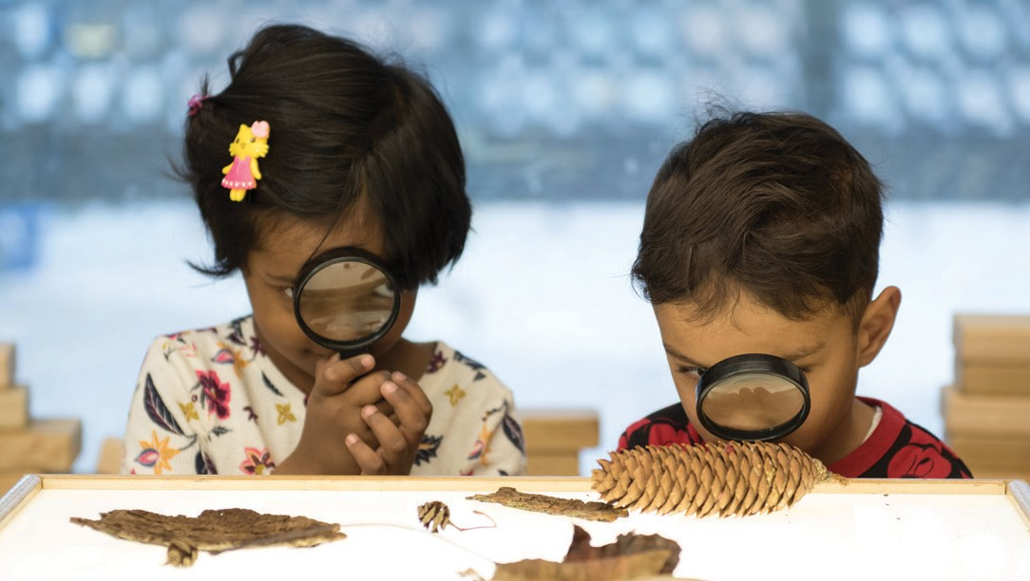

Chơi ở Nhà | Trò chuyện ở Nhà
Chơi, khám phá, tìm tòi và vui đùa cùng con bạn. Học thông qua chơi:  - Phát triển kỹ năng ngôn ngữ, kỹ năng giải quyết vấn đề, giao tiếp xã hội, tự điều chỉnh và tập trung  - Làm cho việc học trở nên thú vị và hấp dẫn  - Cho phép thực hành nhiều kỹ năng đa dạng  - Gắn kết gia đình với nhau  Dưới đây là một số cách để chơi và khám phá ở nhà:  - Chơi các trò chơi cờ bàn (board game) cùng nhau  - Sử dụng trí tưởng tượng của bạn để chơi giả vờ (ví dụ: tạo ra cửa hàng, văn phòng bác sĩ, nhà hàng, v.v.)  - Sáng tạo bằng cách sử dụng các bộ phận rời (ví dụ: hộp các-tông, cốc, que, đá). Yêu cầu trẻ kể cho bạn nghe về những sáng tạo của bé  - Dành thời gian trong thiên nhiên. Nói về những gì bạn và trẻ cùng thấy, nghe và suy ngẫm  - Trò chuyện và tìm hiểu sở thích của trẻ (ví dụ: nếu trẻ có hứng thú với xe hơi, hãy hỏi xem trẻ muốn hỏi gì, dành thời gian quan sát xe hơi trong cộng đồng và chia sẻ những gì bạn để ý thấy về xe hơi, đọc sách phi hư cấu hoặc xem video về xe hơi để giúp trả lời các câu hỏi của trẻ) | Trò chuyện và đọc cho con bạn nghe bằng ngôn ngữ hoặc phương ngữ của gia đình bạn. Trò chuyện với con bạn giúp xây dựng:  - Kỹ năng nghe và hiểu  - Bản sắc cá nhân và bản sắc văn hóa mạnh mẽ  - Hiểu biết về các sự kiện trong quá khứ và hiện tại  - Hiểu biết về các quan điểm khác nhau  - Khả năng đưa ra các giải pháp khác nhau cho vấn đề  - Kỹ năng ngôn ngữ cần thiết để đọc và viết  - Mối quan hệ tình cảm xã hội  Dưới đây là một số gợi ý để tạo ra nhiều cơ hội cho việc trò chuyện ở nhà:  - Đọc sách và xem các chương trình mà bạn và gia đình bạn thích  - Nói về những trải nghiệm của chính bạn khi lớn lên  - Chia sẻ những câu chuyện văn hóa quan trọng  - Nói về các bước bạn đang thực hiện khi bạn thực hiện các nhiệm vụ cùng nhau (ví dụ: khi nướng bánh, chia sẻ các bước bạn đang làm và gọi tên các nguyên liệu bạn đang sử dụng)  - Đặt các câu hỏi để suy nghĩ khi trò chuyện với con bạn:  - Con nghĩ tại sao họ lại cảm thấy như vậy?  - Con nghĩ điều gì sẽ xảy ra tiếp theo? Làm sao mà con biết được điều đó?  - Con có đồng ý với ____ không? Tại sao?  - Phần yêu thích trong____ của con là gì?

Đọc ở Nhà |  | Viết ở Nhà
Gia đình và Người chăm sóc có thể giúp xây dựng kỹ năng đọc sớm bằng cách:  - Chơi với ngôn ngữ  - Vỗ tay theo âm tiết (ví dụ: “Có bao nhiêu âm tiết trong từ grandma (bà)? Hai!” Gợi ý: Khuyến khích con bạn đặt tay ngay dưới cằm. Mỗi âm tiết khiến miệng mở ra và cằm của con bạn sẽ chạm vào tay của bé)  - Chia các từ thành các âm riêng lẻ (ví dụ: “Con nghe được bao nhiêu âm trong từ cat (con mèo)? /c/../a/../t/. Ba!”) Giúp trẻ học các liên kết chữ cái - âm thanh (ví dụ: tên của con bắt đầu bằng âm gì? Chữ cái nào?)  - Làm mẫu cách kết hợp các âm thanh với nhau thành các từ khi đọc (ví dụ: /c/../a/../t/ là cat)  - Làm mẫu và giúp trẻ em đọc thành tiếng các từ  - Thảo luận về ý nghĩa của các từ và câu chuyện  - Đọc sách cùng nhau và trò chuyện về những cuốn sách bạn đã đọc. Hỏi những câu hỏi như:  - Phần yêu thích của con là gì? Tại sao?  - Cuốn sách này nhắc nhở con điều gì?  - Câu chuyện này khiến con cảm thấy thế nào? Tại sao?  Gia đình và Người chăm sóc có thể giúp xây dựng kỹ năng đọc ở trẻ lớn hơn bằng cách:  - Giúp trẻ chia nhỏ các từ dài hơn và nói về các ý nghĩa. (ví dụ: com… mun… i… ty, hãy phát âm từng phần và ghép chúng lại với nhau)  - Đọc cùng nhau, đưa ra các suy luận (ví dụ: “Con nghĩ nhân vật trong câu chuyện sẽ làm gì tiếp theo? Điều gì khiến con nghĩ như vậy?”), đặt câu hỏi về các chủ đề bạn đang đọc và kết nối các ý tưởng từ câu chuyện với những trải nghiệm thực của trẻ. |  | Gia đình và Người chăm sóc có thể giúp xây dựng kỹ năng viết sớm bằng cách:  - Làm mẫu việc viết và viết cùng nhau (ví dụ: tạo danh sách mua sắm, thiệp chúc mừng, tin nhắn văn bản, viết email, v.v.)  - Làm mẫu cách lắng nghe để phát hiện âm thanh trong các từ và chuyển các âm thanh thành các chữ cái khi viết (ví dụ: “Chúng ta cần tomato (cà chua), âm đầu tiên trong tomato là gì? /t/…. chữ cái 't' đọc là /t/. Chúng ta hãy viết 't' cho tomato)  Gia đình và Người chăm sóc có thể giúp xây dựng kỹ năng viết ở trẻ lớn hơn bằng cách:  - Giúp trẻ nói về những gì trẻ sẽ viết và hỗ trợ trẻ sắp xếp suy nghĩ và xây dựng ý tưởng của mình (ví dụ: con nghĩ mình sẽ sử dụng từ gì trong bài viết của mình?)  - Tạo các cơ hội thú vị và ý nghĩa cho trẻ em viết (ví dụ: làm thiệp chúc mừng, viết danh sách mua sắm, lời mời dự tiệc, ghi chú về những điều cảm thấy biết ơn, v.v.)  - Đọc nhiều loại văn bản cùng nhau (ví dụ: thơ, truyện, sách theo chương, email, bài luận, thông tin thực tế) để trẻ tiếp xúc với nhiều dạng bài viết khác nhau

Image 1 page 1

English | Vietnamese
Reflective Practice | Thực hành Suy ngẫm
Equity, Anti-Racism, Anti-Oppression | Công bằng, Chống Phân biệt Chủng tộc, Chống Áp bức
Inquiry & Play-Based Learning | Học tập thông qua Truy vấn & Vui chơi
Culturally Relevant & Responsive Pedagogy | Phương pháp Sư phạm Đáp ứng & Phù hợp với Văn hóa
Comprehensive Literacy | Đọc viết Toàn diện
Vocabulary | Từ vựng
Explicit and Systematic Instruction of the Five Pillars of Early Learning | Hướng dẫn Rõ ràng và có Hệ thống về Năm Trụ cột của việc Học Sớm
Fluency | Khả năng thành thạo
Alphabetic Principle | Nguyên tắc Bảng chữ cái
Comprehension | Khả năng Hiểu
Phonemic Awareness | Nhận thức về Ngữ âm
Oral Language | Ngôn ngữ Nói
Layered Assessments | Đánh giá theo Tầng
Pedagogical Documentation | Ghi chép Tài liệu Sư phạm
Relationships | Các mối quan hệ
child . family . educators . environment | trẻ em . gia đình . giáo viên . môi trường
Honouring children’s strengths, interests, passions, identities and lived experiences | Tôn vinh thế mạnh, sở thích, đam mê, bản sắc và trải nghiệm sống của trẻ

Image 2 page 1

English | Vietnamese
Understanding of Spoken Language | Khả năng Hiểu Ngôn ngữ Nói
Word Reading Skills | Các Kỹ năng Đọc Từ
Readers who reads with understanding, joy, emotion, and motivation | Người đọc với sự hiểu biết, niềm vui, cảm xúc và động lực

